Петроградский Совет

В ночь с 27 на 28 февраля 1917 года были сформированы фактически два органа революционной власти - Совет рабочих депутатов (через несколько дней он стал Советом рабочих и солдатских депутатов), а также Временный комитет Государственной Думы. В результате переговоров этих двух органов власти 2 марта было сформировано Временное правительство, которое в период между февралем и октябрем 1917 года несколько раз меняло свой состав и министры которого были арестованы после взятия Зимнего около 2 часов ночи 26 октября 1917 года.
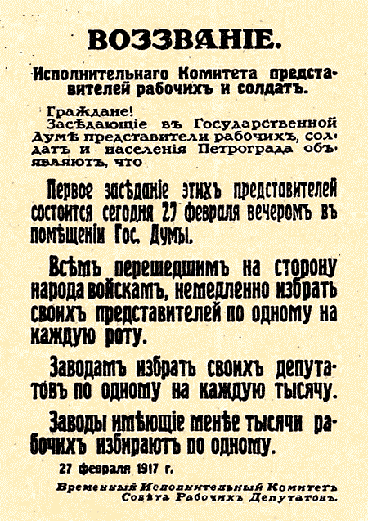
"В 9 часов вечера в Таврическом дворце состоялось первое собрание выборных представителей заводов и фабрик, воинских частей, демократических и социалистических партий и групп, на котором был образован Петроградский Совет рабочих депутатов и избран исполнительный комитет Совета в составе 11 человек" (из "Известий Центрального Исполнительного комитета и Петроградского Совета рабочих солдатских депутатов")
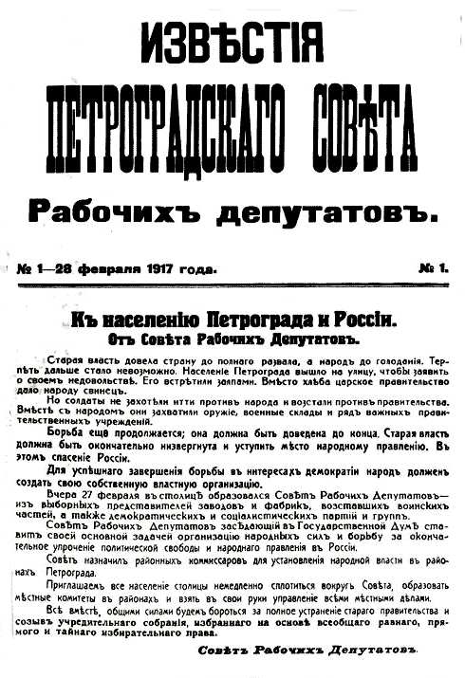
Обращение к населению Петрограда и России от Совета рабочих депутатов

28 февраля 1917 г.
Старая власть довела страну до полного развала, а народ до голодания. Терпеть дальше стало невозможно. Население Петрограда вышло на улицу, чтобы заявить о своем недовольстве. Его встретили залпами. Вместо хлеба царское правительство дало народу свинец.
Но солдаты не захотели идти против народа и восстали против правительства. Вместе с народом они захватили оружие, военные склады и ряд важных правительственных учреждений.
Борьба еще продолжается; она должна быть доведена до конца. Старая власть должна быть окончательно низвергнута и уступить место народному правлению. В этом спасение России.
Для успешного завершения борьбы в интересах демократии народ должен соз¬дать свою собственную властную организацию.
Вчера, 27 февраля в столице образовался Совет рабочих депутатов из выборных представителей заводов и фабрик, восставших воинских частей, а также демократических и социалистических партий и групп.
Совет рабочих депутатов, заседающий в Государственной думе, ставит своей основной задачей организацию народных сил и борьбу за окончательное упрочение политической свободы и народного правления в России.
Совет назначил районных комиссаров для установления народной власти в районах Петрограда.
Приглашаем все население столицы немедленно сплотиться вокруг Совета, образовать местные комитеты в районах и взять в свои руки управление всеми местными делами.
Все вместе, общими силами будем бороться за полное устранение старого правительства и созыв Учредительного собрания, избранного на основе всеобщего, равного, прямого и тайного избирательного права.
Совет рабочих депутатов

Известия Петроградского Совета рабочих депутатов,
№ 1. 28 февраля 1917 г. С. 1.
Примечание.
Следующими приказами Совета за №№ 2 и 3 действие приказа №1 было ограничено только районом Петроградского военного округа.

В ночь на 2 марта состоялось заседание Временного комитета Госдумы совместно с представителями Петроградского Совета Р и СД (меньшевики Чхеидзе, Соколов, Суханов, эсер Филипповский), которое приняло почти все требования Исполкома к Временному правительству. В отношени требования немедленного установления демократической республики было решено, что форму правления Россией определит Учредительное Собрание, созванное незамедлительно новым правительством.
было также достигнуто соглашение о том, чтобы Исполком Совета заявил в печати, что Временное правительство образовано по соглашению с Петроградским Советом Р и СД и что "поэтому оно достойно доверия масс", что и было вскоре исполнено.
В ту же ночь было сформировано Временное правительство.
А уже днем 2 марта вопрос об образовании правительства обсуждался на общем заседании Совета. в котором участвовало около 400 депутатов Совета. На этом же заседании большевики внесли предложение о том, чтобы правительство было сформировано самим Советом Р и СД, но его поддержали только 19 человек из 400.
В тот же день Николай II подписал отречение от престола в пользу своего брата Михаила, тот также отказался от власти.
3 марта в газете "Известия" было опубликовано обращение исполкома Петроградского совета с призывом поддержать программу Временного правительства. А на заседании самого Исполкома Совета было решено организовать несколько комиссий: продовольственную, агитационную, железнодорожную и почтово-телеграфную, районную, литературную, финансовую, автомобильную, информационную, по заведыванию издательско-типографским делом и другие.
Кроме того исполком предложил Временному правительству произвести совместно с Советом рабочих и солдатских депутатов арест Николая II и членов династии Романовых - "В случае же отказа, запросить, как отнесется Временное правительство, если Исполнительный комитет сам произведет арест".
Арест вскоре был произведен.
А вскоре появилось и Воззвание Петроградского Совета:
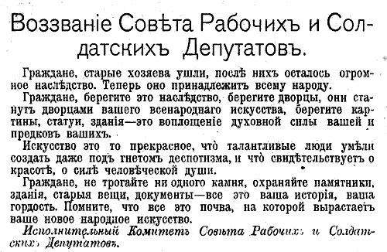

ПРИКАЗ № 1

ПЕТРОГРАДСКОГО COBETA РАБОЧИХ И СОЛДАТСКИХ ДЕПУТАТОВ О ДЕМОКРАТИЗАЦИИ АРМИИ.

1 марта 1917 г.

Приказ № 1 Петроградского Совета принят 1 марта 1917 г. на объединенном заседании рабочей и солдатской секций Совета. Для разработки приказа была образована специальная комиссия. Еe возглавил член Исполнительного комитета Петросовета Н.Д. Соколов, оставивший интересные мемуары о том, как создавался текст приказа.
По гарнизону Петроградского округа всем солдатам гвардии, армии, артиллерии и флота для немедленного и точного исполнения, а рабочим Петрограда для сведения.

Совет рабочих и солдатских депутатов постановил:
1) Во всех ротах, батальонах, полках, парках, батареях, эскадронах и отдельных службах разного рода военных управлений и на судах военного флота немедленно выбрать комитеты из выборных представителей от нижних чинов вышеуказанных воинских частей.
2) Во всех воинских частях, которые еще не выбрали своих представителей в Совет рабочих депутатов, избрать по одному представителю от рот, которым и явиться с письменными удостоверениями в здание Государственной думы к 10 часам утра 2 сего марта.
3) Во всех своих политических выступлениях воинская часть подчиняется Совету рабочих и солдатских депутатов и своим комитетам.
4) Приказы военной комиссии Государственной думы следует исполнять, за исключением тех случаев, когда они противоречат приказам и постановлениям Совета рабочих и солдатских депутатов.
5) Всякого рода оружие, как-то: винтовки, пулеметы, бронированные автомобили и прочее должны находиться в распоряжении и под контролем ротных и батальонных комитетов и ни в коем случае не выдаваться офицерам даже по их требованиям.
6) В строю и при отправлении служебных обязанностей солдаты должны соблюдать строжайшую воинскую дисциплину, но вне службы и строя в своей политической, общегражданской и частной жизни солдаты ни в чем не могут быть умалены в тех правах, коими пользуются все граждане. В частности, вставание во фронт и обязательное отдание чести вне службы отменяется.
7) Равным образом отменяется титулование офицеров: ваше превосходительство, благородие и т.п., и заменяется обращением: господин генерал, господин полковник и т.д.

Грубое обращение с солдатами всяких воинских чинов и, в частности, обращение к ним на "ты" воспрещается, и о всяком нарушении сего, равно как и о всех недоразумениях между офицерами и солдатами, последние обязаны доводить до сведения ротных командиров.

Настоящий приказ прочесть во всех ротах, батальонах, полках, экипажах, батареях и прочих строевых и нестроевых командах. <...>

Хрестоматия по истории СССР. 1861-1917. М.. 1970. С. 528-529.

Лидеры февральской революции.
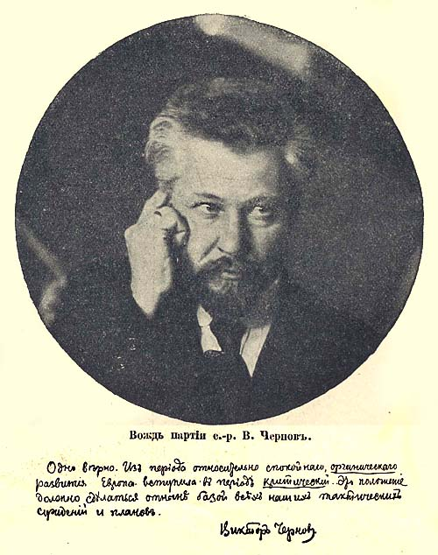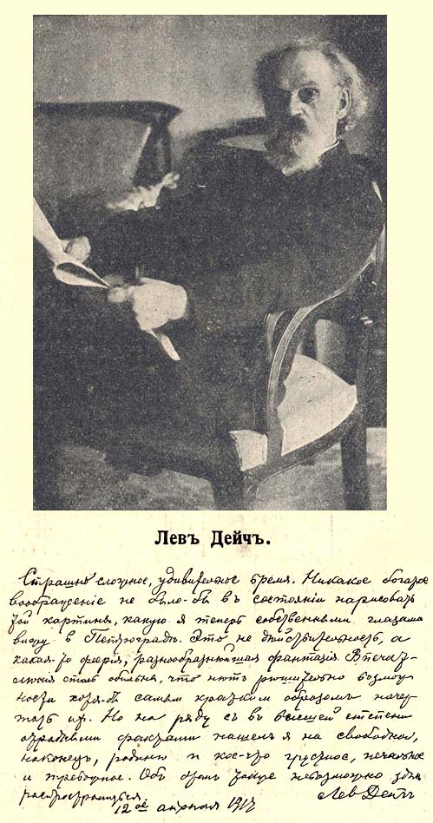
В. Чернов с-р Лев Дейч - один из лидеров меньшевиков

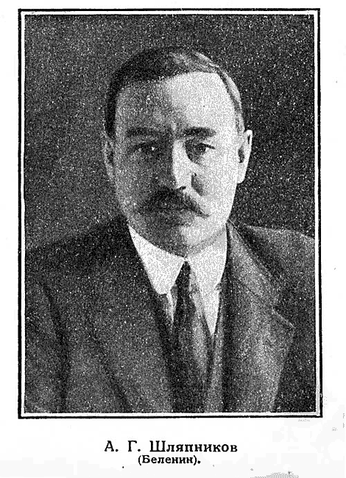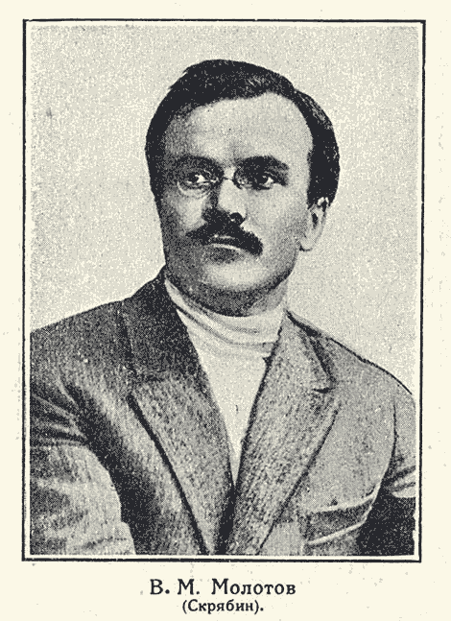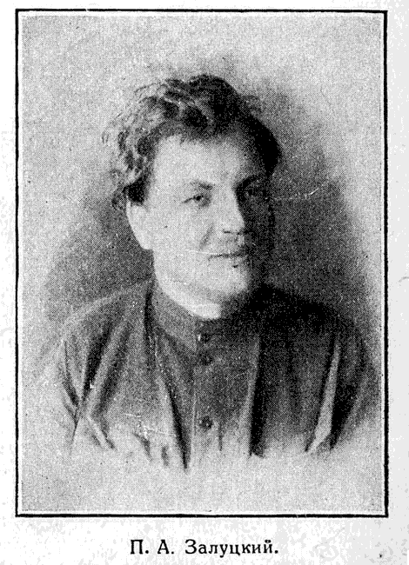
Депутаты большевики А.Г. Шляпников, В.М. Молотов и П.А. Залуцкий входили в феврале 1917 года в состав Русского бюро ЦК РСДРП (б), то есть фактически были руководителями партии в России.

